Познание мира
Краткосрочный план урока № 17.
 |  | Школа:
Дата: |  | ФИО учителя:
Класс: 3 |  | Количество присутствующих: |  | Количество отсутствующих:
Раздел (сквозная тема): |  | В контексте сквозной темы «Искусство».
Тема урока: |  | Духовные ценности моей семьи
Цели обучения, которым посвящен урок: |  | 3.1.1.3. Определять ценности своей семьи
Развитие навыков: |  | 1.1 Моя семья
Предполагаемый результат: |  | Все учащиеся смогут:  – раскрывать значение понятий «родной дом», «семья»;  – стремиться проявлять заботу о родных и близких людях;  Большинство учащихся смогут:  – уважительно относиться к семейным ценностям;  Некоторые учащиеся смогут:  – осмысливать необходимость сохранения семейных ценностей и бережного отношения к ним;  – уметь «видеть» прошлое своей семьи; задумываться и проектировать свою будущую семью.
Языковая цель |  | Учащиеся могут: аргументировать свое мнение; подтверждать ответы примерами из жизни; пользоваться информацией из семейного архива  Предметная лексика и терминология: государство, семья, ценности, воспоминания  Серия полезных фраз для диалога/письма:  Семья – это связь поколений. Ценность – значимость, польза, полезность.  (Толковый словарь С. И. Ожегова)  Обсуждение. Какие важные качества укрепляют семью? Что такое семейные ценности? В чем значимость семьи как основы общества?  Письмо. Составить рассказ о традициях семьи. Продолжить сказку «Разноцветная семья»
Материал прошедших уроков: |  | Я и моя семья.
Ход урока:
Этапы урока | Запланированная деятельность на уроке |  |  |  | Ресурсы
0-1 мин | Создание положительного эмоционального настроя:  Мотивация. Стартер.  - Давайте возьмемся за руки все сразу, одновременно! Вот как здорово получилось! Почувствуйте ладошки друг друга. Какие они? (Теплые, мягкие, нежные, крепкие.) Не отпускайте друг друга, держите за ладошки и послушайте замечательную песню.  – А теперь поднимите руки выше, не размыкая их. Что получилось? (Домики, крыши домиков.) И это вовсе  не случайно. Мы с вами сейчас об этом поговорим, но для этого я приглашаю вас занять свои места и сесть удобно. |  |  |  | Аудиозапись  (песня о родном  доме, семье)
Середина урока  2-5 мин  5-35 мин | Актуализация ЗУНов:  Целеполагание.  – Как вы думаете, о чем мы сегодня будем вести беседу? (Ответы детей)  – Какую цель мы должны достичь?  – Всё правильно. Мы должны объяснить важность семейных ценностей.  – Подумайте, какие ассоциации у вас возникли со словом «дом»  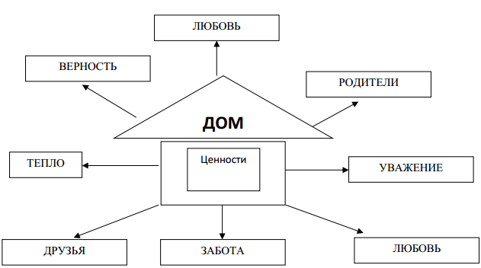  (Учащиеся называют свои ассоциации с этим словом, затем сравнивают с кластером на доске. (Окошечко закрыто.)  –Что мы еще не назвали? (Семья.)  Рубрика в учебнике «Вспоминаем»  (ФО) Стратегия «Четыре угла». В каждом углу класса висит ярлык: «Полностью согласен», «Согласен», «Не соглашаюсь», «Полностью не согласен». Учащиеся идут и стоят в углу, который соответствует их ответу. Поощряю учащихся поделиться своими соображениями по выбору ответа.  Отгадывание загадок о членах семьи (загадки читают дети).  – А кто же такие эти люди – близкие и родные для нас?  Кто загадки отгадает,  Тот своих родных узнает:  Кто-то маму, кто-то папу,  Кто сестренку или брата,  А узнать вам деда с бабой –  Вовсе думать-то не надо!  Все родные, с кем живете,  Даже дядя или тетя,  Непременно вам друзья,  Вместе вы – одна СЕМЬЯ!  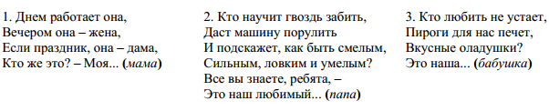  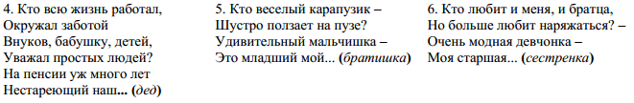  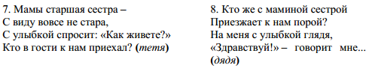  (Картинки с изображением всех членов семьи появляются на экране по мере прочитывания загадок.)  Выполняем задание в тетради ученика.  Чтение пословицы. Земля кормит людей, как мать детей.  – Объясните смысл пословицы  - Давайте откроем окошко и прочитаем, что же там написано. Так что же такое ценности?  Ценности:  – то, что человек особенно ценит в жизни, чему он придает особый, положительный жизненный смысл;  – значимость, польза, полезность (словарь С. И. Ожегова)  Чтение текста в рубрике «Думаем, размышляем».  (ФО) «Определись с мнением».  (Г) Задание. Какие слова написали члены семьи? Помощником вам станет рубрика в учебнике «Учимся  определять» (метод «Ротация»).  1) Группы отвечают на вопрос.  2) По сигналу учителя группы меняются местами и дополняют ответ другой группы.  3) Обсуждение всех ответов и презентация окончательного ответа на вопрос.  Выполняем задание в тетради ученика.  После выполнения задания, учитель читает притчу.  Как-то один мудрец, стоя перед своими учениками, сделал следующее. Он взял большой стеклянный сосуд и  наполнил его до краев большими камнями. Проделав это, он спросил учеников, полон ли сосуд. Все подтвердили,  что полон.  Тогда мудрец взял коробку с мелкими камушками, высыпал ее в сосуд и несколько раз легонько встряхнул его.  Камушки раскатились в промежутки между большими камнями и заполнили их. После этого он снова спросил  учеников, полон ли сосуд теперь. Они снова подтвердили факт – полон.  И, наконец, мудрец взял со стола коробку с песком и высыпал его в сосуд. Песок, конечно же, заполнил последние  промежутки в сосуде.  Теперь, – обратился мудрец к ученикам, – я хотел бы, чтобы вы смогли распознать в этом сосуде свою жизнь!  Крупные камни олицетворяют важные вещи в жизни: ваша семья, ваш любимый человек, ваше здоровье, ваши  дети – те вещи, которые, даже не будь всего остального, все еще смогут наполнить вашу жизнь. Мелкие камушки  представляют менее важные вещи, такие как, например, ваша работа, ваша квартира, ваш дом или ваша машина.  Песок символизирует жизненные мелочи, повседневную суету. Если же вы наполните ваш сосуд вначале песком,  то уже не останется места для более крупных камней.  Так же и в жизни – если вы всю вашу энергию израсходуете на мелкие вещи, то для больших вещей уже ничего не  останется. Поэтому обращайте внимание, прежде всего, на важные вещи – находите время для ваших детей и  любимых, следите за своим здоровьем. У вас останется еще достаточно времени для работы, для дома, для  празднований и всего остального. Следите за вашими большими камнями – только они имеют цену, все остальное– лишь песок.  Беседа.  – О чем эта притча?  – Что олицетворяют крупные камни? Мелкие камушки? Песок?  – Посмотрите, в какой последовательности вы наполнили свою вазу.  – Что для вас в вашей жизни будет крупными камнями?  - Семья – это связь поколений. У кого-то семья большая, а у кого-то маленькая. И в каждой семье – особая атмосфера, свои семейные привычки, увлечения и традиции. Семьи все разные. --А чем они отличаются?  (Привычками, укладом, атмосферой, традициями, которые передаются из поколения в поколение.)  (П) Задание в учебнике в рубрике «Я рассказчик». Заслушивание монологов «Что мне рассказал сосед».  -- У членов семьи, которые живут в одном доме, ведут общее хозяйство, как принято, есть свои обязанности  – как у взрослых членов семьи, так и у детей.  – Расскажите, чем дома занимается ваша мама. (Выборочные рассказы детей.)  – А какую работу по дому выполняет папа? (Выборочные рассказы детей.)  – А что делают ваши бабушки и дедушки? (Выборочные рассказы детей, которые живут вместе с бабушкой  и дедушкой.)  –А что же тогда делаете вы, если почти всю работу в доме выполняют взрослые члены вашей семьи? (Помогаем  родителям, учимся в школе.)  (Г) Задание в учебнике «Работа в группах». Презентация работ.  -- Пожалуй, нет на свете более древнего образования, чем семья. Она появилась даже раньше, чем возникло само государство. За многовековую историю семья, конечно, изменилась, но значительно меньше, чем государство.  Почему столь живучим оказался институт семьи? Наверное, потому, что семья так же естественна, как сама жизнь.  Для большинства людей семья по-прежнему имеет огромную ценность. И эту ценность наше государство поддерживает. Правительство заботится о семьях, живущих в государстве. Принимаются разные законы, которые поддерживают семьи.  Чтение рубрики в учебнике «Изучаем законы нашей страны».  -- Любовь – это главное качество, которое объединяет всех членов семьи. Если человек ощущает на себе любовь и заботу близких, знает, что в любой жизненной ситуации он найдет помощь и поддержку в семье, то он чувствует себя уверенным, защищенным, сильным. Важно, чтобы теплота человеческих отношений, взаимопонимание, привязанность, сочувствие среди членов семьи были взаимными. Тогда семья будет крепкой  и дружной, и не страшны ей никакие невзгоды.  (И) Задание в тетради ученика.  (ФО) «Сигналы рукой» Учащимся предлагается оценить ответ одноклассника и выразить согласие или несогласие  (большой палец вверх – согласен, вниз – не согласен).  Учитель. У каждой семьи есть свое жилище – дом, квартира – или мечта об уютном семейном гнездышке,  в котором каждому найдется уголок, которое будет всегда открыто для родственников, друзей и добрых соседей.  А как вы представляете себе свой дом в будущем, лет так, скажем, через 20–30? Нарисуйте его, разукрасьте.  Задание в тетради ученика. Придумай для каждого члена твоей семьи тумар – амулет – óберег или просто  талисман. Дети рисуют. Обмен впечатлениями. |  |  |  | Учебник  Тетрадь  ученика  Учебник  Листы А3,  цветные маркеры, флипчарты, доска  Тетрадь ученика  Учебник  Учебник, листы  А4  Учебник
Конец урока  35- 40 мин | Итог урока:  (Г) У вас на партах лежит лист со сказкой «Разноцветная семья». Вам нужно будет закончить эту сказку.  В одной коробке с карандашами родился маленький карандашик. Взрослые карандаши – мама, папа, бабушка  и дедушка – были цветными. Причем у каждого из них был свой цвет. Маленький карандашик еще не имел своего  цвета, ему еще предстояло стать цветным. Каждый день синяя мама учила его, как быть синим. Красный папа  как окраситься в красный цвет, потому что его выбирают чаще всего, рисуя прекрасные картины. Желтый дед  спорил со всеми, говоря о важности желтого цвета, а зеленая 6абушка брала внука за руку, и на какое-то мгновение  он зеленел. Так проходил день за днем, и вот...  Выполнение и презентация работ.  Вывод. Каждый из вас живет в семье и ваши семьи – это тоже своего рода коробочки с карандашами. И ваши родители, и родственники прививают и добавляют в вас «свой цвет» – свои ценности которые вы также несете на своем жизненном пути, и в вас находиться частичка ваших близких людей. Счастье семьи зависит от воплощения  в жизнь таких ценностей, как любовь, учение, труд, доброта, здоровье.  (ФО) Предлагаю учащимся оценить свою работу на уроке, закрасив волшебные яблоки.  Три яблока – усвоил новое задание и научился применять его на практике.  Два яблока – усвоил новое задание, но ему еще нужна помощь.  Одно яблоко – расстроился, тема сегодняшнего урока осталась для него непонятной.  Таким образом, учитель анализирует принятие информации всем классом.  Выполнение задания в тетради ученика. |  |  |  | Лесенка успеха
Дифференциация | Оценивание |  |  |  | Межпредмет-ные  связи
В процессе работы на уроке учитель индивидуально помогает учащимся строить монологическое высказывание на заданную тему. Мотивированные дети разыгрывают ситуации общения. | Формативное оценивание.  Самооценивание в тетради «Что я знаю и умею».  Взаимооценивание при работе в паре, группе, классом.  Результаты наблюдения учителем качества ответов учащихся на уроке.  Определение уровня усвоения навыка по теме (тетрадь «Что я знаю и умею»). |  |  |  | – литература  – самопознание
Рефлексия для учителя:
Важные вопросы
по уроку:
Итоговая оценка (с точки зрения преподавания и обучения)
Какие два момента были наиболее
успешны?

Какие два момента улучшили урок?
Что я узнал из урока о классе и отдельных людях, что я расскажу на следующем уроке?

